 | 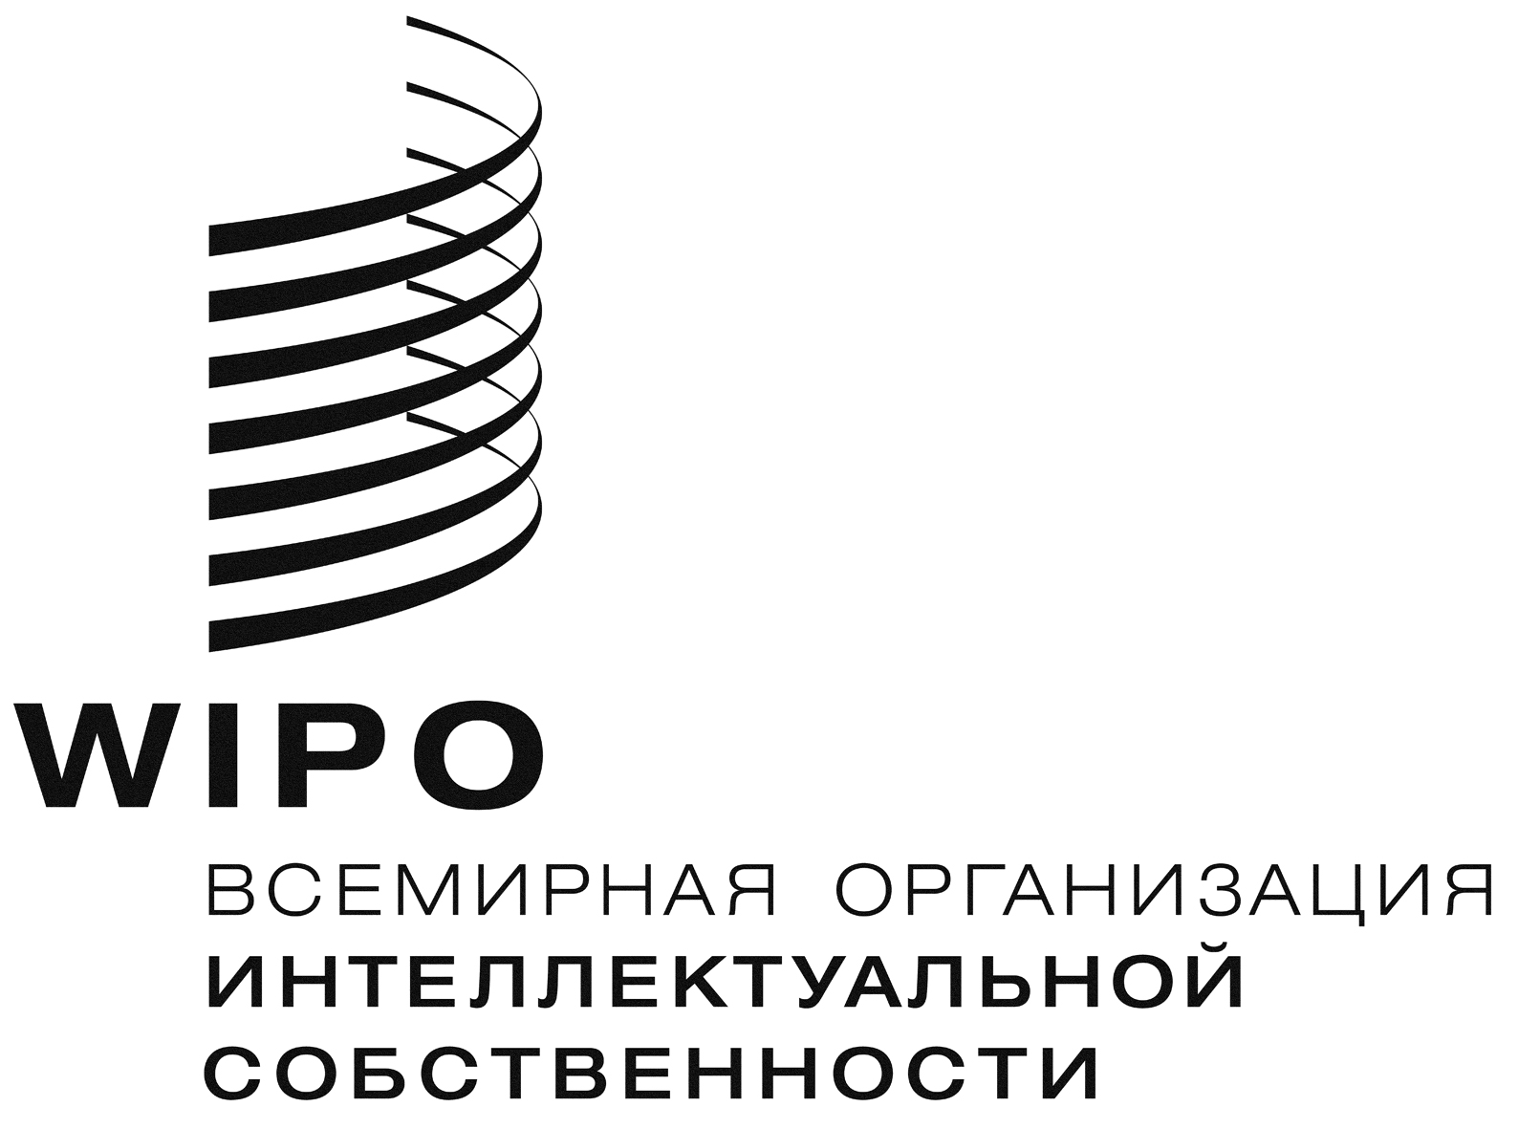 | R
STLT/A/5/1
оригинал: английский
дата: 22 июля 2013 г.

Сингапурский договор о законах по товарным знакам (STLT)

Ассамблея

Пятая (3-я очередная) сессия
Женева, 23 сентября – 2 октября 2013 г.

СОДЕЙСТВИЕ ВЫПОЛНЕНИЮ ПОЛОЖЕНИЙ СИНГАПУРСКОГО ДОГОВОРА О ЗАКОНАХ ПО ТОВАРНЫМ ЗНАКАМ (stlt)

Документ подготовлен Международным бюро

I. введение

1 В своей резолюции, дополняющей Сингапурский договор о законах по товарным знакам (далее именуемый «Сингапурский договор»), Дипломатическая конференция по принятию Пересмотренного договора о законах по товарным знакам, состоявшаяся в Сингапуре в марте 2006 г., просила Ассамблею Сингапурского договора контролировать и оценивать на каждой очередной сессии процесс оказания помощи в связи с усилиями по реализации Договора и преимущества, вытекающие из такой реализации (пункт 8 резолюции, дополняющей Сингапурский договор, которая была принята Дипломатической конференцией по принятию Пересмотренного договора о законах по товарным знакам, Сингапур, 13 – 27 марта 2006 г.).

2 На своей 1-й очередной сессии, проходившей в Женеве 22 сентября – 1 октября 2009 г., Ассамблея Сингапурского договора приняла решение о том, что Договаривающиеся стороны будут направлять Международному бюро любую информацию о деятельности по оказанию технической помощи в связи с выполнением положений Сингапурского договора и что Международное бюро будет собирать полученную информацию и представлять ее следующей очередной сессии Ассамблеи Сингапурского договора вместе со всей соответствующей информацией о своей деятельности в сфере технической помощи (документ STLT/A/1/2, пункт 4, и документ STLT/A/1/4, пункт 10).

3 Соответственно, Международное бюро подготовило информационный документ, озаглавленный «Содействие выполнению положений Сингапурского договора о законах по товарным знакам», и представило его третьей (2-й очередной) сессии Ассамблеи Сингапурского договора (документ STLT/A/3/1). Настоящий документ содержит соответствующую информацию за период с ноября 2011 г. по июнь 2013 г. Информация представлена по двум широким категориям, а именно: содействие в создании нормативно-правовой основы для осуществления Договора и деятельность по информированию, просвещению и повышению уровня осведомленности и оказанию помощи в пересмотре административной практики и административных процедур.

ii. содействие в создании нормативно-правовой основы для осуществоления Договора

4 Описание деятельности приводится в алфавитном порядке названий государств-получателей помощи на английском языке. Консультации и комментарии по вопросам законодательства предоставлялись всем запрашивающим государствам, независимо от того, присоединяются или ратифицируют они Сингапурский договор. Правовые консультации, как правило, предоставлялись по широкой тематике, затрагивающей все аспекты законов по товарным знакам, и по вопросам, касающимся нынешнего или будущего осуществления Сингапурского договора:

- Багамские Острова: комментарии к Закону-поправке об интеллектуальной собственности, представлены 25 апреля 2012 г.;

- Барбадос: комментарии к Закону о товарных знаках и положениям о товарных знаках, представлены 30 июля 2012 г.;

- Камбоджа: комментарии к Руководству по товарным знакам, представлены 8 марта 2013 г.;

- Гренада: комментарии к Закону о товарных знаках 2010 г., представлены 6 июня 2011 г.;

- Гватемала: консультативная миссия по правовым вопросам, 20 и 21 марта 2012 г., и комментарии к Закону о промышленной собственности, представлены 11 октября 2012 г.;

- Ямайка: комментарии к Закону о товарных знаках 2010 г. и правилам о товарных знаках, представлены 29 марта 2012 г.;

- Либерия: комментарии к проекту закона об ИС, представлены 27 ноября 2012 г.;

- Ливия: комментарии к проекту положений о выполнении Закона о товарных знаках, представлены 17 октября 2012 г.;

- Мальдивские Острова: помощь в подготовке проекта закона о знаках и пояснительных замечаний, оказана 16 апреля 2013 г.;

- Мьянма: консультативная миссия по правовым вопросам, 6 – 8 мая 2013 г., и комментарии к проекту закона о товарных знаках, представлены 30 мая 2013 г.;

- Нигерия: комментарии к проекту закона об интеллектуальной собственности, представлены 29 сентября 2011 г.;

- Панама: комментарии к проекту пересмотренного закона о промышленной собственности, представлены 4 июня 2012 г., и комментарии к проекту пересмотренных положений, представлены 22 февраля 2013 г.; и

- Сент-Китс и Невис: комментарии к Закону о знаках, коллективных знаках и фирменных наименованиях, представлены 16 апреля 2012 г.

III. деятельность по информированию, просвещению и повышению уровня осведомленности и оказанию помощи в пересмотре административной практики и административных процедур

5 Информация по данному пункту содержит также сведения о деятельности, проведенной в связи с Договором о законах по товарным знакам – международным договором, который был изменен Сингапурским договором и в котором соответственно присутствуют все основные положения Сингапурского договора. Информация приводится в хронологическом порядке, исходя из даты проведенного мероприятия.

- 14 – 18 ноября 2011 г. в Сингапуре был проведен Расширенный региональный практикум Сингапура-ВТО по проблемам использования брендов в развивающихся странах. Это мероприятие было организовано Всемирной торговой организацией (ВТО) и Сингапурским бюро ВОИС для сторудников ведомств по охране промышленной собственности следующих стран: Бангладеш, Бутан, Бруней-Даруссалам, Китай, Фиджи, Гонконг (Китай), Индия, Индонезия, Лаосская Народно-Демократическая Республика, Малайзия, Мальдивские Острова, Монголия, Мьянма, Непал, Пакистан, Филиппины, Республика Корея, Самоа, Шри-Ланка, Таиланд, Тонга и Вьетнам.

- 24 и 25 ноября 2011 г. в Улан-Баторе, Монголия, был проведен Национальный практикум по практическим аспектам экспертизы товарных знаков и по нетрадиционным знакам. Это мероприятие было организовано ВОИС и Управлением по охране интеллектуальной собственности Монголии (УИСМ) для сотрудников УИСМ, включая экспертов, сотрудников по правовым вопросам (членов Комиссии по урегулированию споров), а также местных специалистов, занимающихся практической деятельностью по охране интеллектуальной собственности.

- 26 и 27 апреля 2012 г. в Скопье, бывшая югославская Республика Македония, был проведен Национальный семинар по Договору о патентном праве и Сингапурскому договору о законах по товарным знакам. Это мероприятие было организовано ВОИС и Государственным управлением по охране интеллектуальной собственности (ГУИС) для представителей Национального управления по охране ИС и местных юристов.

- 29 – 31 мая 2012 г. в Гаване, Куба, были проведены Семинар по охране интеллектуальной собственности, а затем Практикум по нетрадиционным товарным знакам. Это мероприятие было организовано ВОИС и Торговой палатой Кубы для представителей Торговой палаты, Управления по охране промышленной собственности Кубы (УПСК), Факультета права Гаванского университета и местных поверенных в области ИС.

- 25 и 26 апреля 2013 г в г. Панама, Панама, был проведен Национальный практикум, посвященный Договору о законах по товарным знакам. Это мероприятие было организовано ВОИС и Национальным генеральным директоратом Реестра промышленной собственности (ДИГЕРПРИ) для судей, персонала Национального управления регистрации товарных знаков и местных поверенных в области ИС.

- 18 – 21 июня и 24 – 26 июня 2013 г. Сан-Хосе, Коста-Рика, и Тегусигальпу, Гондурас, посетила Миссия для упрепления потенциала по вопросам проведения экспертизы нетрадиционных товарных знаков и осуществления Договора о законах по товарным знакам. Эта миссия проводилась экспертом из Перуанского национального института по защите конкуренции и охране интеллектуальной собственности (ИНДЕКОПИ) в рамках программы технического сотрудничества ВОИС в Коста-Рике и Гондурасе.

6 Список Договаривающихся сторон Сингапурского договора по состоянию на 22 июля 2013 г. содержится в приложении к настоящему.

7 Ассамблее предлагается принять к сведению содержание настоящего документа.

[Приложение следует]

Сингапурский договор о законах по товарным знакам
(Сингапур, 2006 г.)
По состоянию на 22 июля 2013 г.

Государство | Дата, на которую государство стало участником Сингапурского договора о законах по товарным знакам
Австралия……………………….. | 16 марта 2009 г.
Бенин…………..………………… | Еще не вступил в силу³
Болгария……… ……………….. | 16 марта 2009 г.
Хорватия……........……………. | 13 апреля 2011 г.
Дания………………....………… | 16 марта 2009 г.
Эстония…………………………. | 14 августа 2009 г.
Франция…………………………. | 28 ноября 2009 г.
Исландия……………….………. | 14 декабря 2012 г.
Италия………………………….. | 21 сентября 2010 г.
Казахстан………………………. | 5 сентября 2012 г.
Кыргызстан…………………….. | 16 марта 2009 г.
Латвия…………………………... | 16 марта 2009 г.
Лихтенштейн………………….. | 3 марта 2010 г.
Литва ………………………….. | 14 августа 2013 г.
Мали…………………………….. | Еще не вступил в силу
Монголия……………………….. | 3 марта 2011 г.
Нидерланды…………………... | Еще не вступил в силу
Новая Зеландия……………. | 10 декабря 2012 г.
Польша…………………………. | 2 июля 2009 г.
Республика Молдова………….. | 16 марта 2009 г.
Румыния……………………….. | 16 марта 2009 г.
Российская Федерация……... | 18 декабря 2009 г.
Сербия………………………….. | 19 ноября 2010 г.
Сингапур………………………… | 16 марта 2009 г.
Словакия………………………... | 16 мая 2010 г.
Испания¹……………………….. | 18 мая 2009 г.
Швеция………………………… | 16 декабря 2011 г.
Швейцария………………………. | 16 марта 2009 г.
Бывшая югославская Республика Македония…….. | 6 октября 2010 г.
Украина………………………… | 24 мая 2010 г.
Соединенное Королевство…. | 21 июня 2012 г.
Соединенные Штаты Америки. | 16 марта 2009 г.

(Итого: 29 государств)

[Конец приложения и документа]

С заявлением, предусмотренным в статье 29(4).
Не применяется ни к Фарерским островам, ни к Гренландии.
Данное государство будет связано Договором через три месяца после сдачи на хранение документа о присоединении Африканской организации интеллектуальной собственности (АОИС).
Присоединение Королевства Нидерландов в Европе и Нидерландских Антильских Островов.- 10 октября 2010 года Нидерландские Антильские острова прекратили существование.-С этой даты Договор продолжает применяться к островам Бонайре, Синт-Эстатиус и Саба, которые с 10 октября 2010 г. стали частью террритории Королевства Нидерландов в Европе.
Договор вступил в силу в отношении Нидерландских Антильских Островов 2 января 2010 г. Упомянутый Договор вступит в силу в отношении Королевста в Европе позднее в соответствии с его статьями 26 и 28.
Эта ратификация не будет распростаняться на Токелау до тех пор, пока правительство Новой Зеланди не представит депозитарию заявление на этот счет после проведения соответствующих консультаций с данной территорией.

